Тема урока: «Общие сведения об электроизмерительных приборах»

При эксплуатации электрической аппаратуры измеряют ток, напряжение, сопротивление, мощность и т.д. для этих целей применяют различные электроизмерительные приборы.
Измерение – это определение физической величины опытным путем с помощью измерительных приборов.
По устройству в большинстве измерительных приборов имеется подвижная и неподвижная части. Подвижная часть, включающая в себя катушку или стальной якорь, механически объединена со стрелочным указателем и возвратными пружинами.

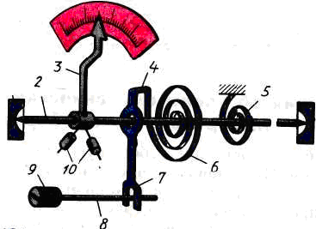
Принцип действия измерительных приборов независимо от их назначения сводиться к следующему: электрический ток, проходя через прибор, вызывает появление вращающего момента, под воздействием преодолевается противодействие спиральных пружин 6, подвижная часть поворачивается на определенный угол. При этом стрелка 3, переместившись по шкале укажет измеряемую величину. Когда прибор отключается, вращающий момент исчезает и подвижная часть возвращается в исходное положение. Принцип действия измерительного прибора основан на законах электромагнетизма или законах электромагнитной индукции.
Классификация электроизмерительных приборов.
1. По принципу действия электроизмерительные приборы подразделяются на следующие основные типы:
1. Приборы магнитоэлектрической системы, основанные на принципе взаимодействия катушки с током и внешнего магнитного поля, создаваемого постоянным магнитом.
2. Приборы электродинамической системы, основанные на принципе электродинамического взаимодействия двух катушек с токами, из которых одна неподвижна, а другая подвижна.
3. Приборы электромагнитной системы, в которых используется принцип взаимодействия магнитного поля неподвижной катушки с током и подвижной железной пластинки, нaмагниченной этим полем.
4. Тепловые измерительные приборы, использующие тепловое действие электрического тока. Нагретая током проволока удлиняется, провисает, и вследствие этого подвижная часть прибора получает возможность повернуться под действием пружины, выбирающей образовавшуюся слабину проволоки.
5. Приборы индукционной системы, основанные нa принципе взаимодействия вращающегося магнитного поля с токами, индуктированными этим полем в подвижном металлическом цилиндре.
6. Приборы электростатической системы, основанные на принципе взаимодействия подвижных и неподвижных металлических пластин, заряженных разноименными электрическими зарядами.
7. Приборы термоэлектрической системы, представляющие собой совокупность термопары с каким-либо чувствительным прибором, например магнитоэлектрической системы. Измеряемый ток, проходя через термопару, способствует возникновению термотока, воздействующего на магнитоэлектрический прибор.
8. Приборы вибрационной системы, основанные нa принципе механического резонанса вибрирующих тел. При заданной частоте тока наиболее интенсивно вибрирует тот из якорьков электромагнита, период собственных колебаний которого совпадает с периодом навязанных колебаний.
9. Электронные измерительные приборы - приборы, измерительные цепи которых содержат электронные элементы. Они используется для измерений практически всех электрических величин, а также неэлектрических величин, предварительно преобразованных в электрические.

2. По назначению приборы подразделяют на амперметры, вольтметра, ваттметры, омметры и т.д.

3. По роду измеряемого тока – постоянный, переменный.

4. По классу точности приборы делятся на 8 классов: 0,05; 0,1; 0,2; 0,5; 1,0; 1,5; 2,5; 4. Данные цифры указывают основную погрешность прибора в процентах. Приборы классов точности 0,05 и 0,1 считаются контрольными; 0,2 и 0,5 – лабораторными; 1, 1,5 и 2,5 – техническими; 4 – учебными.

5. По форме корпуса приборы бывают круглые, квадратные, прямоугольные, сектообразные.

6. По положению при измерении установка прибора может быть вертикальная, горизонтальная, под углом.

7. По характеру применения стационарные, переносные.

8. По температуре окружающей среды – промышленность выпускает приборы трех групп А, Б, В характеризующих допустимую температуру окружающей среды, при которой их можно эксплуатировать. А – от 0 до 35⁰С; Б – от -30 до +40⁰С; В – от -40 до +50⁰С. Принадлежность приборов к группе Б и В указывается на шкале, группа А обозначения на шкале не имеет

На шкале электроизмерительные приборы условными значками и цифрами указываются следующие данные: род тока, для которого предназначен прибор, система прибора, напряжение изоляции, положение при измерениях, класс точности.

Таблица 1. Условные обозначения на шкалах электроизмерительных приборов
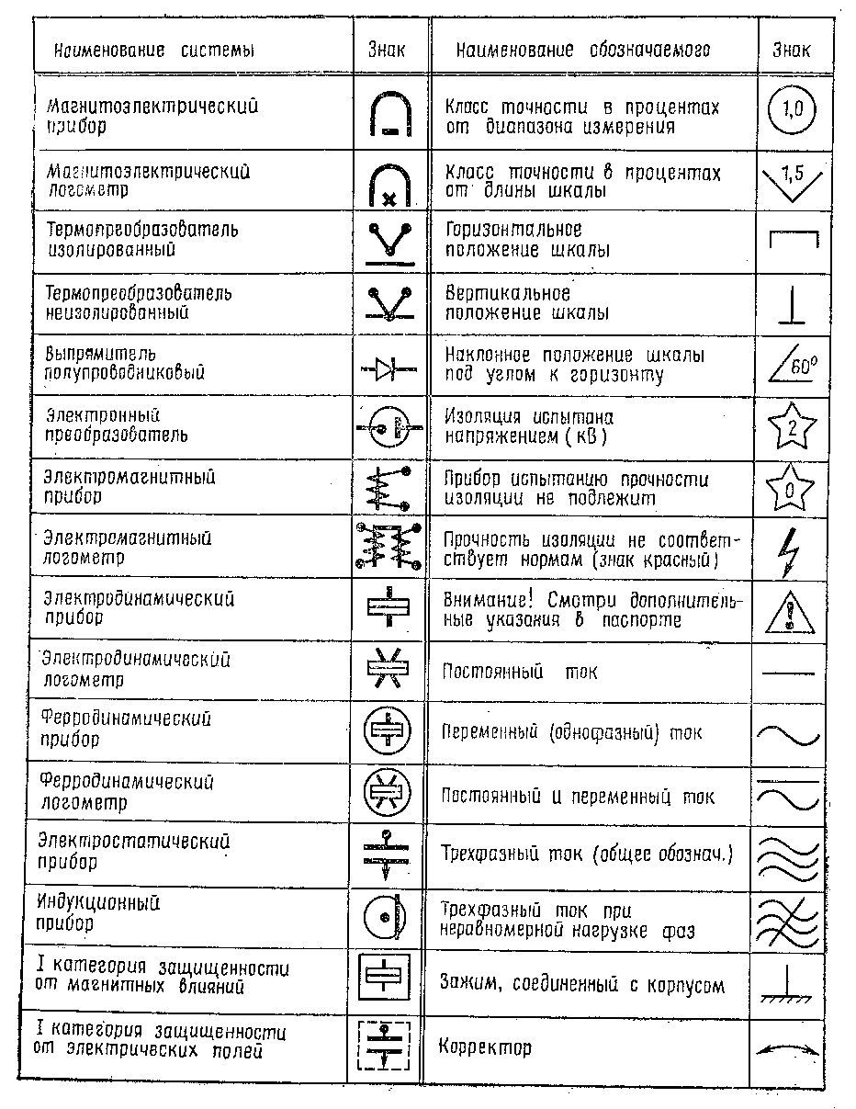

Перед вами шкала прибора, которому мы можем дать следующую техническую характеристику: миллиамперметр для измерения постоянного тока (-) в пределах от 0 до 250 мА, магнитоэлектрической системы, вертикального положения, класса точности 1,5 прибор относиться к технической группе приборов. Изоляция прибора испытана на напряжения 2кВ, эксплуатационная группа А прибор можно использовать при температуре от 0 до 35⁰С

Изучив материал урока просьба выполнить следующие задания:

Задание № 1. Дать техническую характеристику приборов (используя предложенный образец)

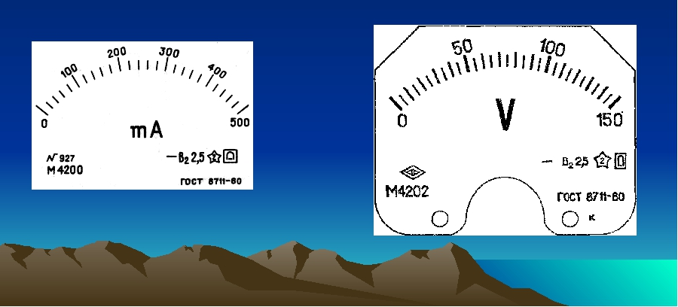

Ответы по заданию отправить преподавателю на эл. почту natali_pl47@mail.ru
до 24 ноября

